Sprawozdanie z działalności
Zarządu Podlaskiej Izby Rolniczej
luty 2023

W lutym 2023r. odbyły się 3 spotkania z udziałem wszystkich członków zarządu. W posiedzeniach brała udział Barbara Laskowska- dyrektor biura.

W omawianym okresie Zarząd Podlaskiej Izby Rolniczej opiniował następujące akty prawne:
- Projekt Kodeksu Rolnego:
Kodeks Rolny z zasady winien być kompleksowym aktem prawnym, regulującym podstawowe zagadnienia dotyczące działalności rolniczej i jej ochrony, statusu prawnego gospodarstw rolnych, i wykonywania zawodu rolnika. Wobec czego jest to bardzo ważny dokument z perspektywy rolnika, Izby Rolniczej która została pominięta w opracowaniu.
Kodeksem Rolny wzoruje się głównie na przepisach prawa zapisanych w Kodeksie Francuskim gdzie rola Izby Rolniczej jest bardzo widoczna. Polski Kodeks Rolny nie uwzględniania również wcześniejszych emerytur dla rolników które są przewidziane w Kodeksie Francuskim.

Uwagi szczegółowe:
Art 4. należy uzupełnić akapit 5 - rozwój sektora przetwórstwa rolnego z udziałem właścicielskich rolników
Art. 23 Kodeks z racji nadrzędnego dokumentu winien zawierać doprecyzowaną uzgodnioną z Izbami Rolniczymi definicję rolnika aktywnego zawodowo.

w art.23 ustęp 2 należy usunąć zapis: Z obowiązku spełnienia kryteriów definicji rolnika aktywnego zawodowo mogą być wyłączeni rolnicy otrzymujący płatności bezpośrednie nieprzekraczające kwoty stanowiącej równowartość 5 000 EUR, ponieważ obecnie coraz więcej małych gospodarstw oddaje ziemie w dzierżawę i nie prowadzi aktywnej działalności rolniczej jednocześnie pobierając dopłaty bezpośrednie.

w art. 32 ustęp 1 wyłączeniu spod egzekucji podlegać powinny grunty rolne o powierzchni równej średniej wielkości gospodarstwa w danym województwie.

Art.26 W przypadku osiedlania się nowych mieszkańców wsi - nie związanych z rolnictwem. Organ wydający pozwolenie na budowę lub warunki zabudowy, powinien wymagać złożenia przez inwestora oświadczenia na podstawie którego godzi się na specyficzne warunki panujące na wsi tj praca po godz. 22.00 , obecność zwierząt, ich zapach oraz hałas który wydają itp. Takie same oświadczenie winno być wymagane przez Sądy oraz Notariuszy w przypadku otrzymania w spadku/darowizny już istniejących zabudowań rolnych. Celem wyeliminowania narastających konfliktów na linii prowadzenie produkcji rolnej - nowi mieszkańcy terenów wiejskich.

Art. 27 Należy wprowadzić przepis. Kontrole gospodarstw rolnych winy być zapowiedziane ponadto kontrolę wszczyna się nie wcześniej niż po upływie 7 dni i nie później niż przed upływem 30 dni od dnia doręczenia zawiadomienia o zamiarze wszczęcia kontroli.

Art. 28 Prawo do błędu dotyczy również składanych przez rolnika wniosków o dopłaty, dotacje czy inne świadczenia, rolnik będzie miał tu zawsze możliwość skorygowania, bez negatywnych dla siebie następstw, błędów popełnionych bez złej woli." Należałoby dodać, że po przyjęciu wyjaśnień i uzupełnień ARiMR wypłaca rolnikowi dopłaty bezpośrednie bez zbędnej zwłoki.

Art. 32 Przepis mówi … „ inwentarz żywy w ilości jednej sztuki dużej…” która w naszej ocenie nie jest tożsama z DJP, wobec czego należy doprecyzować co w tym przypadku oznacza sztuka duża.

Art.38 Należy określić za jaką zwierzynę łowną/prawnie chronioną Skarb Państwa ponosi pełną odpowiedzialność. W naszej ocenie skarb Państwa winien odpowiadać za wszystkie szkody wyrządzone przez dzikie zwierzęta.

Art. 45 Rzecznik Rolników - należałoby doprecyzować czy to będzie jednoosobowy organ czy urząd, instytucja, jedna osoba na powiat, województwo czy cały kraj? Biorąc pod uwagę jak dużo obowiązków miałaby taka osoba, może to być niewykonalne. Poza tym do tej pory obowiązki rzecznika rolników pełni samorząd rolniczy tj. izby rolnicze co w naszej opinii jest jak najbardziej uzasadnione.
Powołuję się funkcję Rzecznika Rolników, a w gruncie rzeczy rolę te winna pełnić Izba Rolnicza której tak ważna rola w kształtowaniu polskiego rolnictwa w Kodeksie została całkowicie pominięta, a przecież głównym celem i podstawowym zadaniem samorządu rolniczego jest działanie na rzecz rozwiązywania problemów rolnictwa i reprezentowanie interesów zrzeszonych w nim członków. Izby rolnicze wpływają na kształtowanie polityki rolnej i uczestniczą w jej realizacji.
Ponadto w ustępie 2 ponownie całkowicie pomija się Izbę Rolniczą, która winna wyrazić wiążącą aprobatę dla kandydatury na funkcję Rzecznika, uważamy iż w tak ważnej rolni którą przypisuje się Rzecznikowi winniśmy brać czynny i wiążący udział.
Uważamy, iż w obecnej formie Kadencja Rzecznika która ma trwać aż 6 lat nie jest w żaden sposób uzasadniona. Ponadto przepisy nie doprecyzowują procedury odwoławczej.

do uzupełnienia kodeksu rolnego 2_8

w art.27 w zapisie wnioski w postępowaniu nieprocesowym dotyczące nieruchomości rolnych wchodzących w skład tego gospodarstwa są wolne od opłat sądowych, o ile wartość przedmiotu sporu lub wartość nieruchomości rolnej, której dotyczy postępowanie wynosi co najmniej 2 tysiące złotych i nie przewyższa 50 tysięcy złotych.

Należy podnieść wartość z 50 tysięcy do co najmniej 100 tysięcy w związku z szybko rosnącymi kosztami. W taki sam sposób powinny być podniesione wartości także w art.28.

w art. 29 ust.1 wyłączeniu spod egzekucji podlegać powinny grunty rolne o powierzchni równej średniej wielkości gospodarstwa w danym województwie.

w art. 29 ust.3 wysokość szkody uważaną za istotną dla funkcjonowania gospodarstwa należy wyznaczyć w zależności od wielkości gospodarstwa.

w art 187 punkt 4 należy usunąć zapis: gdy techniczne środki prewencyjne nie mogły być stosowany lub okazały się niewystarczające lub nieskuteczne ponieważ nie zawsze techniczne środki prewencji są w zasięgu finansowym mniejszych gospodarstw lub jest nieekonomiczne.

art. 189 powinien być usunięty a pomoc powinna być udzielana dla wszystkich gospodarstw na równych prawach.

w art 244. punkt 2 stanowiska sprzedaży bezpośredniej rolników powinna być wyłączona z limitu stanowisk sprzedaży gastronomicznej.

Ponadto w kodeksie rolnym należy uwzględnić urlopy rolnicze bądź też ekwiwalent za urlop oraz w gospodarstwach hodowlanych za każdy rok składkowy wprowadzić 1 % dodatku do emerytury.
- Projekt rozporządzenia Ministra Rolnictwa i Rozwoju Wsi w sprawie szczegółowych warunków uznawania gruntów za kwalifikujące się hektary
Według rozporządzenia ,,Mając na uwadze dotychczasowe doświadczenia Agencji Restrukturyzacji i Modernizacji Rolnictwa w zakresie realizacji kontroli kwalifikowalności powierzchni, należy zauważyć, że w Polsce w głównej mierze pojedyncze drzewa znajdują się na łąkach i pastwiskach. Sprzyjając rozwojowi bioróżnorodności nie wpływają one na prowadzoną na tych gruntach produkcję roślinną, gdyż pod koronami drzew prowadzona jest uprawa (stanowią np. miejsce wypasu dla zwierząt). Dopuszczenie powierzchni zajmowanej przez drzewa jako kwalifikowanej do płatności będzie sprzyjało poprawie warunków siedliskowych i biocenotycznych oraz odtworzeniu krajobrazu, co będzie miało pozytywny wpływ na produkcję rolną, jak i na rozwój obszarów wiejskich.''
Powyższy zapis budzi obawy, że rolnicy, którzy nie będą utrzymywać działek w dobrej kulturze rolnej także będą otrzymywali za nie dopłaty. Ten zapis może dać furtkę dla osób, które np. nie skoszą łąki, wysieją się na niej samosiewki drzew i otrzymają płatności do tych działek, co nie powinno mieć miejsca.
Natomiast zapis mówiący o włączeniu do kwalifikowanego hektara nieutwardzone drogi dojazdowe, pasy zadrzewień, żywopłoty lub ściany tarasów o ile całkowita szerokość tych elementów nie przekracza 2 m, jest jak najbardziej dobry, jednak wydaje się, że wymóg odnoszący się do szerokości 2 metrów w przypadku dróg dojazdowych biorąc pod uwagę aktualny, nowoczesny sprzęt rolniczy wydaje się zbyt mały.
- Projekt rozporządzenia Ministra Rolnictwa i Rozwoju Wsi w sprawie szczegółowych wymagań, jakie powinien spełniać wniosek o wpis do ewidencji producentów oraz szczegółowych warunków i trybu składania wniosku o wpis do ewidencji producentów
Nie wniesiono uwag do projektu.
- Nowy Program działań w wersji niespecjalistycznej
Uwagi do programu działań w punkcie 2.4 -Dawki i sposoby nawożenia azotem.
Nawożenie dostosowane do potrzeb pokarmowych roślin to jedno z najskuteczniejszych narzędzi ograniczania strat azotu, a co się z tym wiąże, przedostawaniu się związków azotu do wód, przy jednoczesnym optymalizowaniu plonowania roślin. Dlatego tak ważny jest prawidłowy dobór dawek nawozów naturalnych.
Zastosowana w okresie roku dawka nawozów naturalnych wykorzystywanych rolniczo nie może zawierać więcej niż 170 kg azotu w czystym składniku na 1 ha użytków rolnych.
Uwagi poniżej dot. punktu 2.4
Program działań powinien uwzględniać możliwość stosowania nawozów naturalnych na rośliny bobowate powinno być dopuszczone stosowanie dawki startowej w ilości 30-40 kg czystego składnika na 1 ha. Aktualnie w planie nawozowym zastosowanie nawozów naturalnych na rośliny bobowate traktowane jest jako przekroczenie dopuszczalnej dawki azotu.
Uwaga dotycząca programu INTER-NAW
Według nowego programu działań programem rekomendowanych przez MRiRW do robienia planów nawożenia azotem ma być wykorzystany program INTER-NAW, który zgodnie z deklaracją Dyrektora Krajowej Stacji Chemiczno- Rolniczej w Warszawie (lidera konsorcjum opracowującego program) INTER-NAW będzie na bieżąco aktualizowany w celu dostosowania go do wymagań i założeń Programu działań. Na dzień dzisiejszy nie da się wykonać planu nawożenia azotem w tym programie, ponieważ sam obrót stada zajmowałby kilka godzin przy małej stadzie bydła. Dopóki obrót stada będzie trzeba robić dla każdej sztuki oddzielnie, to ten program nie powinien być rekomendowany. Rodzi to także dużą możliwość pomyłki przy sporządzaniu obrotu stada. Zanim program wejdzie w użytek powinno się mu dać funkcjonalność automatycznego wykonania obrotu stada na podstawie danych z pliku CSV wysyłanego przez ARiMR IRZ plus , tak jak to było do tej pory w programie CDR Brwinów.
Uwaga dotycząca przechowywania bel tylko przez jeden rok
Kolejny punkt dotyczy przechowywana bel. Według programu działań bele można przechowywać przez jeden rok, później folia staje się podatniejsza na uszkodzenia. Jest to prawda, ale to nie znaczy, że ulegnie uszkodzeniu. Ten zapis powinien zniknąć. Rolnicy nie zgadzają się z tym zapisem. Owinięte bele składuje się w pozycji stojącej, obok siebie, najlepiej w dwóch, maksymalnie trzech warstwach, na powierzchni wyścielonej folią lub spryskanej środkiem chwastobójczym w celu ograniczenia wzrostu chwastów niszczących folię i uniemożliwienia zasiedlania gryzoniami. Miejsce składowania bel nie powinno być zalewane wodami opadowymi. Wszelkie uszkodzenia folii powinny być natychmiast zaklejone taśmą wodoodporną.
Uwaga dotycząca pojemności zbiorników
Pojemność zbiorników na nawozy naturalne płynne powinna umożliwiać ich przechowanie przez okres minimum 6 miesięcy, było 4 miesiące - wnioskujemy o zachowanie poprzednio obowiązującego wskaźnika.
- Projekty rozporządzeń:
- Ministra Rolnictwa i Rozwoju Wsi zmieniającego rozporządzenie w sprawie szczegółowych warunków i trybu przyznawania pomocy finansowej w ramach działania „Zalesianie gruntów rolnych oraz zalesianie gruntów innych niż rolne” objętego Programem Rozwoju Obszarów Wiejskich na lata 2007–2013
- Ministra Rolnictwa i Rozwoju Wsi zmieniającego rozporządzenie w sprawie szczegółowych warunków i trybu przyznawania pomocy finansowej w ramach poddziałania „Wsparcie na zalesianie i tworzenie terenów zalesionych” objętego Programem Rozwoju Obszarów Wiejskich na lata 2014-2020
Nie wniesiono uwag. Głównym założeniem projektów jest podwyższenie stawek premii zalesieniowych dla działań PROW 2007-2013 i PROW 2014-2020, tak aby zrównały się ze stawkami premii zalesieniowych dla beneficjentów PS WPR 2023-2027. Biorąc pod uwagę obecny wzrost cen oraz sytuację gospodarczą kraju, waloryzacja stawek premii zalesieniowych jest korzystną inicjatywą.
- Projekt rozporządzenia Ministra Rolnictwa i Rozwoju Wsi zmieniającego rozporządzenie w sprawie szczegółowych warunków i trybu przyznawania, wypłaty i zwrotu pomocy finansowej oraz wysokości stawek tej pomocy na realizację działań w ramach Priorytetu 2 – Wspieranie akwakultury zrównoważonej środowiskowo, zasobooszczędnej, innowacyjnej, konkurencyjnej i opartej na wiedzy, zawartego w Programie Operacyjnym „Rybactwo i Morze”
Zaopiniowano pozytywnie.
- Projekt rozporządzenia Ministra Rolnictwa i Rozwoju Wsi ws. wyprzedzającego finansowania pomocy finansowej w ramach Planu Strategicznego dla Wspólnej Polityki Rolnej na lata 2023–2027.
Nie zgłoszono uwag do projektu.
- Projekt rozporządzenia Ministra Rolnictwa i Rozwoju Wsi w sprawie trwałych użytków zielonych wrażliwych pod względem środowiskowym
Na wskazanych w projektowanym rozporządzeniu trwałych użytkach zielonych wrażliwych pod względem środowiskowym obowiązywać będzie zakaz zaorywania lub przekształcania. Pod pojęciem zakazu przekształcania rozumie się m.in. zaorywanie, zamianę na inne użytki rolne, zalesianie, zabudowę lub eksploatację torfu i kruszyw.
Z tym, że wiele z działek ewidencyjnych na których są wyznaczone TUZ-y wrażliwe pod względem środowiskowym są to działki położone w środku wsi, są to działki częściowo zabudowane, działki położone w bezpośrednim sąsiedztwie budynków gospodarczych. Są to też działki, które były już wcześniej gruntami ornymi i zostały na nich wyznaczone TUZ-y wrażliwe pod względem środowiskowym. W tej sytuacji rolnik będzie miał ograniczone prawo swobodnego korzystania i zarządzania swoją własnością, ponieważ np. nie będzie mógł rozbudować swojej posesji, składować paszy dla zwierząt w niektórych miejscach czy ustawiać maszyn.
Należałoby dodać taki punkt do rozporządzenia , że "działki siedliskowe oraz od lat będące gruntami ornymi nie będą kwalifikowane jako trwałe użytki zielone wrażliwy pod względem środowiskowym".
Poniżej przykłady błędnie zgłoszonych działek ewidencyjnych, na których według projektu rozporządzenia znajdują się trwałe użytki zielone wrażliwe pod względem środowiskowym:
1. Przykład: działka ewidencyjna 115 to droga.
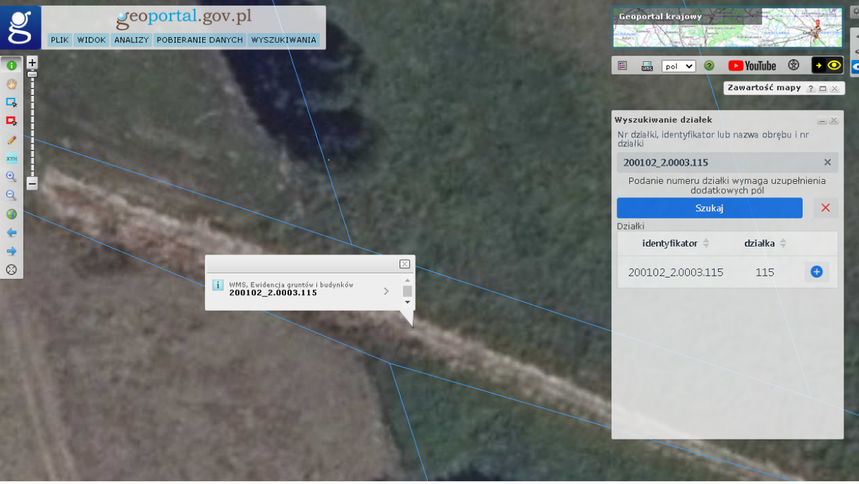
2. Działka siedliskowa. Co w przypadku gdy rolnik będzie chciał rozbudować siedlisko i postawić nową oborę lub wiatę na maszyny? Co w przypadku gdy rolnik robi pryzmy z kukurydzą obok siedliska albo chce zbudować silosy?
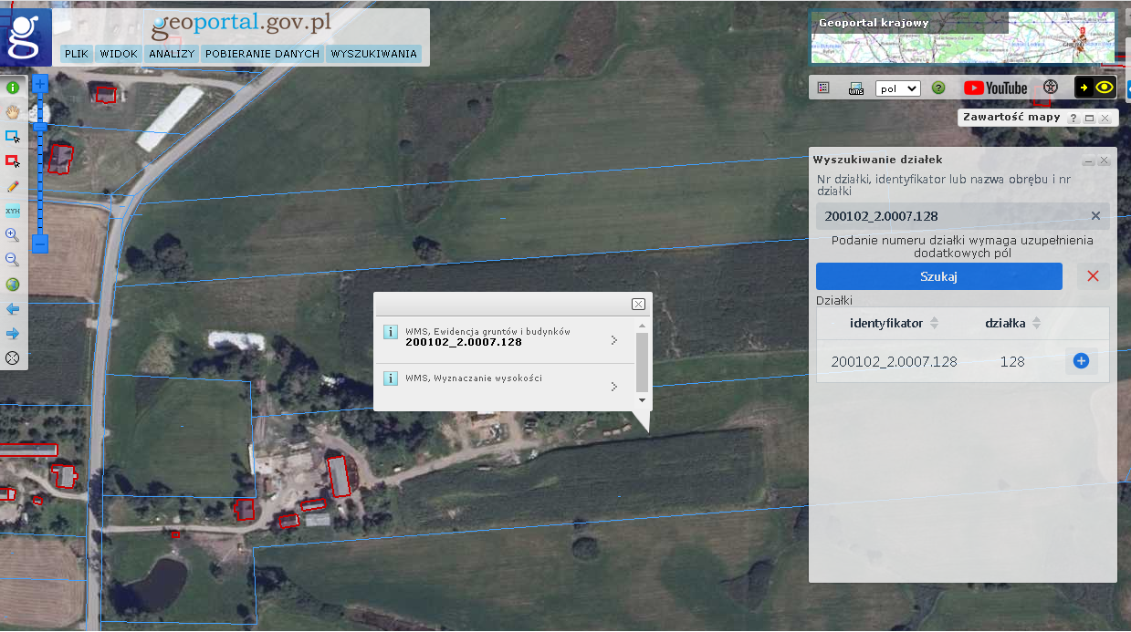
3. Działka ewidencyjna 14/1 to grunt orny, a według wykazu ma być działką ewidencyjną, na której znajdują się trwałe użytki zielone wrażliwe pod względem środowiskowym.
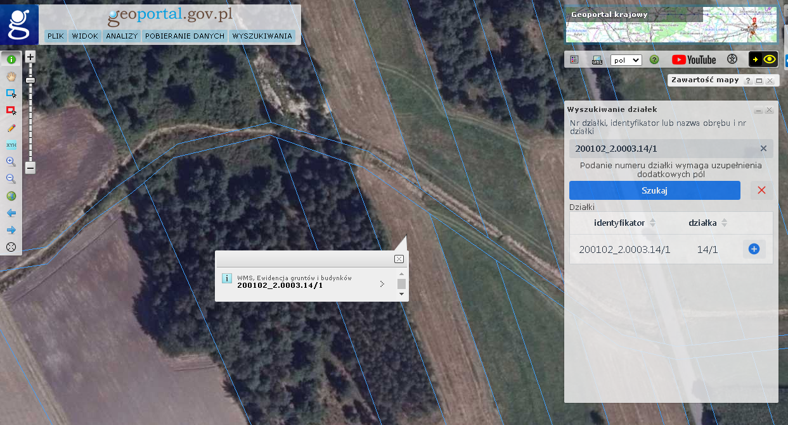

4. Pozostaje jeszcze jedna nierostrzygnieta kwestia. Jak postępować ma rolnik, jeżeli trwały użytek zielony wartościowy pod względem środowiskowym zostanie zniszczony przez dziki? Jaką procedurę należy zastosować, żeby przywrócić TUZ do użytkowania skoro nie można tej działki zaorać? Czy można to potraktować jako siłę wyższą i wykonywać zabiegi (agrotechniczne, pratotechniczne) orka, wałowanie, włókowanie w celu przywrócenia TUZ do użyteczności?
Obowiązujący dotąd wykaz obszarów TUZ wrażliwych pod względem środowiskowym w zupełności był wystarczający w celu zachowania walorów i korzyści różnorodności biologicznej. Nie widzimy głębszego sensu w rozszerzaniu powierzchni tych obszarów. Oznaczenie gruntów jako „TUZ cenne” ogranicza ich racjonalne wykorzystanie w gospodarstwie rolnym jako całości. Obowiązujące od 2023 roku wymogi warunkowości ograniczą w dużej mierze możliwości produkcyjne rolników, nakładanie dodatkowych ograniczeń spowoduje zmniejszenie ilości pozyskiwanej paszy a co za tym idzie zaburzenie bezpieczeństwa żywnościowego.
- Projekt rozporządzenia Ministra Rolnictwa i Rozwoju Wsi zmieniającego rozporządzenie w sprawie szczegółowych warunków i trybu przyznawania pomocy finansowej w ramach działania „Rolnictwo ekologiczne” objętego Programem Rozwoju Obszarów Wiejskich na lata 2014–2020
(Dotyczy § 32i) W związku z tym, że rolnicy mają obowiązek spełniania tzw. „warunkowości”, która zastąpiła dotychczasowe zasady wzajemnej zgodności nie zasadne jest pozbawianie rolników realizujących zobowiązania ekologiczne płatności do obszarów” nieprodukcyjnych”.
Jednym z wymagań w ramach warunkowości jest przeznaczanie przez rolników pewnego udziału % gruntów na tzw. „obszary nieprodukcyjne”. W przypadku rolników już realizujących zobowiązania ekologiczne oznacza to konieczność przeznaczenia na taki cel części obszaru objętego zobowiązaniem. W projekcie rozporządzenia proponuje się, aby fakt realizacji przez rolnika ww. wymagania w ramach warunkowości nie był uznawany za zmianę zobowiązania ekologicznego jednakże do tak wykorzystywanego obszaru w danym roku nie będą przysługiwały płatności ekologiczne. Na takie rozwiązanie samorząd rolniczy nie wyraża zgody. Warunkowość jest zobowiązaniem obowiązkowym dla rolników i nie powinna mieć wpływu na płatności.
Wystąpienia Zarządu Podlaskiej Izby Rolniczej w omawianym okresie sprawozdawczym:
01.02.2023r.- Wystąpienie do Sekretarza Stanu MRiRW w sprawie przesunięcia środków z PROW 2014-2020 na Dobrostan zwierząt i modernizację gospodarstw mlecznych;
02.02.2023r.- Pismo do KRIR w sprawie działania „Wymiana pokryć dachowych z materiałów szkodliwych dla zdrowia lub środowiska w gospodarstwach rolnych" w ramach Krajowego Planu Odbudowy;
07.02.2023r.- Wystąpienie do KRIR i Marszałka Województwa Podlaskiego w sprawie rozporządzenia PE i Rady ws. Odbudowy Zasobów Przyrodniczych;
07.02.2023r.- Odpowiedź na pismo Przewodniczącej Komisji Ochrony Środowiska, Zasobów Naturalnych i Leśnictwa w sprawie populacji wilka i szkód przez nie wyrządzanych;
09.02.2023r.- Realizacja wniosku Rady Powiatowej PIR w Siemiatyczach w sprawie budowy gazociągu Polska- Litwa;
09.02.2023r.- Wystąpienie do Regionalnego Zarządu Gospodarki Wodnej Wody Polskie w Białymstoku na wniosek Rady Powiatowej PIR w Wysokiem Mazowieckiem o przyspieszenie prac w celu udrożnienia rzeki Rokietnica;
09.02.2023r.- Odpowiedź na zapytanie KRIR w sprawie niezebranej kukurydzy spowodowanej wojną na Ukrainie;
15.02.2023r.- Pismo do Starosty Białostockiego i RZGW w Białymstoku w sprawie interwencji dotyczącej budowy progu (jazu stałego) we wsi Rzędziany;
16.02.2023r.- Wystąpienie do ARiMR w sprawie interpretacji par. 25 rozporządzenia dot. operacji typu Premie dla młodych rolników w ramach poddziałania „Pomoc w rozpoczęciu działalności gospodarczej na rzecz młodych rolników” w sprawie informacji o realizacji warunków składanej do Dyrektora OR ARiMR;
20.02.2023r.- Pismo do Sekretarza Stanu MRiRW w sprawie przyspieszenia prac mających na celu udrożnienie rzeki Rokietnica;
24.02.2023r.- Wystąpienie do KRIR na wniosek Walnego Zgromadzenia PIR ws. wznowienia gospodarki leśnej na terenie Puszczy Białowieskiej;
24.02.2023r.- Pismo do KRIR w sprawie wprowadzenia zmian w rejestracji cieląt od jałówek po 21 miesiącu życia.

Wydarzenia z udziałem przedstawicieli Zarządu Podlaskiej Izby Rolniczej:
01.02.2023 r. w resorcie rolnictwa odbyło się spotkanie wicepremiera, Ministra Rolnictwa i Rozwoju Wsi Henryka Kowalczyka z Prezesami Wojewódzkich Izb Rolniczych. W spotkaniu wzięli udział Grzegorz Leszczyński- prezes oraz Zdzisław Łuba- członek zarządu.
01.02.2023r. w siedzibie KRIR w Warszawie odbyła się dyskusja przedstawicieli Izb Rolniczych z posłem Grzegorzem Wojciechowskim na temat Projektu Kodeksu Rolnego. W spotkaniu wzięli udział Grzegorz Leszczyński- prezes oraz Zdzisław Łuba- członek zarządu.
10.02.2023r.- spotkanie Kapituły Stowarzyszenia Św. Izydora Oracza. W spotkaniu wziął udział Marek Siniło- wiceprezes;
15.02.2023r.- posiedzenie Rady Ubezpieczenia Społecznego Rolników, w której udział wziął Grzegorz Leszczyński. Podczas posiedzenia pan Grzegorz Leszczyński został powołany na Przewodniczącego Komisji ds. Ubezpieczeń;
22.02.2023r.- posiedzenie Krajowej Rady Izb Rolniczych, w którym wzięli udział Grzegorz Leszczyński- prezes oraz Piotr Stocki- Przewodniczący Rady Powiatowej Podlaskiej Izby Rolniczej w Hajnówce;
24.02.2023r.- posiedzenie Rady Społecznej Doradztwa Rolniczego w Białymstoku. Wzięli w nim udział Grzegorz Leszczyński- prezes i Witold Grunwald- członek zarządu;
24 lutego 2023r.- Podlaska Izba Rolnicza wspólnie z Agencją Wspierania Ochrony Środowiska zorganizowała konferencję dla rolników w formie online pn.: „Biogazownie– element dywersyfikacji energetycznej podlaskich gmin”. Spotkanie otworzył Pan Marek Siniło- wiceprezes Podlaskiej Izby Rolniczej.
27.02.2023r.- spotkanie konsultacyjne Podlaskiej Izby Rolniczej dot. Ekspertyzy dotyczącej opracowania modelu gospodarowania wodą w obszarze Natura 2000 Bagno Wizna PLB200005, wykonanej przez Biuro Urządzania Lasu i Geodezji Leśnej Oddział w Białymstoku. W spotkaniu wzięło udział kilkuset rolników.
Spotkanie otworzył Prezes Podlaskiej Izby Rolniczej Grzegorz Leszczyński, który przywitał przybyłych gości w tym Wiceministra Rolnictwa i Rozwoju Wsi Lecha Kołakowskiego, Posłów na Sejm RP Kazimierza Gwiazdowskiego i Stefana Krajewskiego, przedstawiciela Ministerstwa Klimatu i Środowiska z Departamentu Ochrony Przyrody Dyrektora Łukasza Rejt, Wójta Gminy Rutki Dariusza Modzelewskiego. W spotkaniu wzięli też udział przedstawiciele RDOŚ i Wód Polskich a także przedstawiciele samorządów i Podlaskiego Urzędu Wojewódzkiego.
Organizatorem i prowadzącym spotkanie był Przewodniczący Rady Powiatowej Podlaskiej Izby Rolniczej w Zambrowie- Wojciech Łuba, który zaprezentował swoją analizę szczegółowych zapisów ekspertyzy. Zaapelował też do samorządowców i rolników o wydawanie opinii na temat dokumentu. Zapisy dokumentu mogą doprowadzić do zabagnienia łąk i uniemożliwienie ich wykorzystania na cele rolnicze. Wątpliwości wzbudzają m.in. zapisy dotyczące opóźnienia terminów koszenia oraz wprowadzenia obszarów ochronnych. Rolnicy zwrócili też uwagę na brak w analizie zagrożeń ze strony barszczu Sosnowskiego. Ekspertyzę omówił też współautor dokumentu- przedstawiciel Biura Urządzania Lasu i Geodezji Leśnej Oddział w Białymstoku.
27.02.2023r.- Kapituła Stowarzyszenia Świętego Izydora Oracza. W spotkaniu udział wziął Marek Siniło- wiceprezes, który przedstawił kandydaturę Pana Mariana Kaczmarzyka- delegata Podlaskiej Izby Rolniczej w Hajnówce o nadanie odznaczenia medalem św. Izydora Oracza;
28.02.2023r.- posiedzenie Rady Społecznej Krajowego Ośrodka Wsparcia Rolnictwa, w której z ramienia Podlaskiej Izby Rolniczej wzięli Zdzisław Łuba- członek Zarządu i Piotr Stocki- Przewodniczący Rady Powiatowej PIR w Hajnówce;
28.02.2023r.- posiedzenie Komisji Zarządzającej Funduszu Promocji Mięsa Wołowego. W spotkaniu udział wziął Grzegorz Leszczyński- prezes.
Ponadto w omawianym okresie sprawozdawczym:
- Mając na uwadze art. 829² § 2 Kodeksu postępowania cywilnego w zw. z art. 761 § 1 k.p.c. wydano 3 opinie komornicze w zakresie niezbędności przedmiotów należących do rolnika prowadzącego gospodarstwo, które nie podlegają egzekucji.
- Na podstawie ustawy z dn. 3 lutego 1995 roku o ochronie gruntów rolnych i leśnych wydano 2 opinie w sprawie zmiany przeznaczenia gruntów leśnych lasów niepaństwowych na cele nieleśne.
Ponadto wyrażono zgodę na sprzedaż gruntów wchodzących w skład Zasobu Własności Rolnej Skarbu Państwa w powiecie sokólskim.
- Zgłoszono kandydatury Zdzisława Łuby- członka Zarządu i Piotra Stockiego- Przewodniczącego Rady Powiatowej PIR w Hajnówce do Rady Społecznej Krajowego Ośrodka Wsparcia Rolnictwa;
- Zgłoszono do Starostwa Powiatowego w Hajnówce przedstawiciela Podlaskiej Izby Rolniczej do Komisji prac scaleniowych.
- Wystąpiono z wnioskiem o zmianę przedstawiciela PIR w Podlaskim Zespole Porejestrowego Doświadczalnictwa Odmianowego. Zgłoszono pana Piotra Stockiego- Przewodniczącego Rady Powiatowej Podlaskiej Izby Rolniczej w Hajnówce.
- Złożono wniosek do rejestru instytucji szkoleniowych o kontynuację działalności.

Sporządziła:
Justyna Kaliszewicz

